init

\*dependencies\*

* junit

1. Proyecto - practica 11
   1. Ejercicio Multipath
      1. CC = 3



* + 1. informe
       1. obtener
          1. goal: cobertura:cobertura

target/cobertura/cobertura.ser → info de la instrumentación

target/generated-classes/cobertura → clases instrumentadas

target/site/cobertura → informe de cobertura

* + - 1. incluyendo plugin de cobertura en <reporting> y ejecutando: mvn site
      2. se almacena en
         1. target/site/cobertura
    1. Número de tests para el 100%: 2
       1. El número de tests es menor al CC debido a que este es una cota superior del número máximo de tests a realizar de forma que se garantice la ejecución de todas la líneas de código y que todas las condiciones se ejecutan en sus vertientes V y F.
  1. Ejercicio HandleStrings
     1. informe

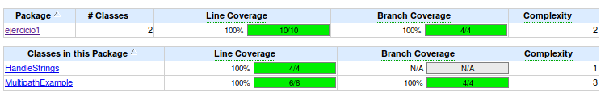

* + 1. N/A significa que no se ha podido contar el número de condiciones para esa clase. En este caso es porque la clase no tiene ninguna.
  1. no instrumentar HandleStrings
     1. añadir al pom.xml

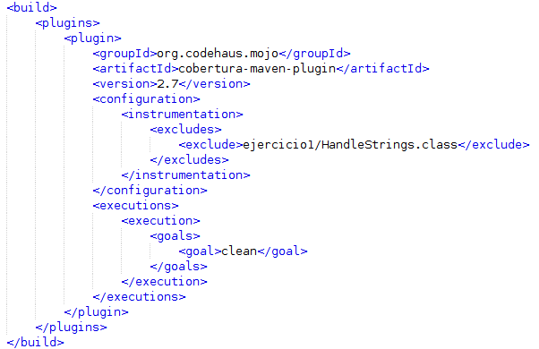

* + 1. informe

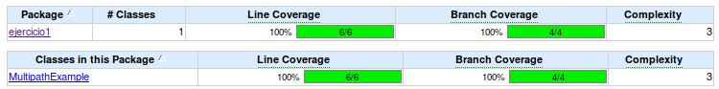

* 1. Para instrumentar el código es necesario el jar, pues esa goal se ejecuta al hacer mvn site o mvn cobertura:cobertura. Eso es porque Cobertura actúa sobre bytecode, así que necesita el jar del proyecto.

1. Proyecto - matriculación